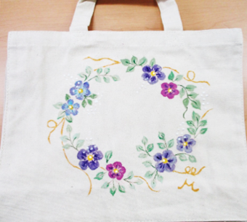

前回の作品(ミニトートバッグ)



＜問い合わせ＞

　 地域活動支援センター　ドリーマ松原

　　TEL　**０４８－４３２－６８３０**(担当　和栗・國分・野澤)

・日時 　:　**令和５年９月２２日(金)**

**１３：００～１４：００**

・場所　 :　蕨市総合福祉センター　3階　集会室2

・参加費 :　５００円

・講師　 :　藤澤　恵子　先生

・対象　 :　市内在住の障害者とその介護者

・定員　 :　１０名

・申込み :　令和５年９月１５日(金)までにご連絡ください。

※ 体調不良による当日キャンセルの場合も下記までご連絡をお願いします。  
　 尚、当日キャンセルの場合でも参加費はいただきます。

※ 汚れても良い服装でお越しください。

**手鏡に絵を描いて**

**作品を作りましょう**



トールペイント講 座